市場領導者在商戰中如何長贏不敗
海爾，如何保持市場領導地位 作者: 史正軍，
對這個問題的回答可以分為以下三個方面。
第一，什麼是市場領導者?市場領導者需要什麼樣的素質?
一般來說，市場領導者是指在相關產品的市場上市場佔有率最高的企業。它在價格調整、新產品開發、配銷覆蓋和促銷力量方面處於主導地位。它是市場競爭的導向者，也是競爭者挑戰、效仿或回避的物件。
大多數行業都有一家企業被公認為市場領導者，其他公司都承認它的統治地位。比如微軟在作業系統領域，海爾在白色家電領域，中國移動在移動通信運營商領域，中國電信在固定電話領域等等。但這位領導者可能會受到讚賞和尊敬，也可能不會，為什麼呢？這跟這位領導者建立市場地位的手段和競爭措施密切相關。比如，中國電信的市場領導地位是靠行政壟斷形成的，是靠國家多年來限制競爭者的進入和對社會資源的壟斷使用而形成的，而不是靠它真刀實槍拼出來的。儘管對社會資源（比如消費者的高額初裝費）的壟斷使用對國家建設來講是必要的，但對作為具有獨立人格的消費者而言卻具有不平等的成份在裏面。而電信在其長期的經營管理實際工作中一方面“店大欺客”，未能給予這些實際上對電信建設做了貢獻的消費者很好的尊重，另一方面又以“官商作風”對待那些上下游合作夥伴，再一方面又沒有一個很好的公關策略來處理媒體關係、社會關係。所以“火借風勢，風助火威”，到頭來被搞到怨聲載道，民怨沸騰。WTO一加入，內外矛盾來個總爆發，只能一刀兩斷（被分拆）來解決問題。企業都不存在了，還有什麼尊重和讚賞可談？還怎麼談長贏不敗？
其他行業也是如此，為什麼同為市場領導者，有的就被大家讚賞，成為一個受尊敬的競爭領導者，而有的就被大家所憎恨，成為一個不受歡迎的競爭領導者？沒有無緣無故的愛，也沒有無緣無故的恨，其根據就是您的經營策略。這些愛恨可以導致一個企業的興衰存亡，作為市場領導者不可不慎！
第二，市場領導者“長贏不敗”的策略
長期來講，市場領導者在競爭中要在競爭中“長贏不敗”，就必須設法在市場佔有率等方面持續續保持市場第一的領導地位。但是，短期來講或者說就某個具體的營銷戰役、市場時期來講這些目標又是十分具體和不同的，比如有時可能是是否擊敗了挑戰者的一次進攻，有時可能是是否比競爭者更快地滿足了消費者的需求，有時又是是否成功地完成了一次主動出擊，等等。但是“萬變不離其宗”，對一個市場領導者來講，主要是要做好三個方面的工作。 按照營銷之父科特勒的觀點，這三方面的工作及相應對策分別是：
·擴大市場總需求
1.開發新的使用者，包括地域擴張策略、市場滲透策略和新市場策略；
2.開發產品新用途；
3.擴大產品使用量。
·保護現有市場份額
主要通過一些進攻和防禦策略來進行，分別是：
1.陣地防禦；
2.側翼防禦；
3.先發防禦；
4.反攻防禦；
5.運動防禦，包括市場擴大化和市場多角化；
6.收縮防禦。
·擴大市場份額
但是，“書上得來終覺淺”，照貓畫虎只能做到“形似”。要真正做到“神似”，您必須經過真正的實戰體驗。根據筆者對諸多市場領導者競爭實踐的總結，抓住“客戶”這個核心則是以上策略的關鍵所在。從這個角度出發，市場領導者若要保持自己的市場領導地位，則必須在市場競爭的動態實踐中，用自己的競爭策略正確回答以下三個問題：
·向客戶提供什麼——產品創新問題
·怎麼提供——服務創新問題
·提供這些產品和服務的成本——低成本領先問題
現在我們結合大家熟悉的例子來對上述三個問題分別說明：
（一）向客戶提供什麼——產品創新問題
作為自己所在市場的領袖企業，要長久地保持這種市場領導地位，必須首先解決向客戶提供什麼的問題。市場就是交易的場所和機制，而作為交易主體之一的企業為什麼有的能夠取得領先地位，而有的卻只能苟且偷安或被市場所拋棄，其實質是什麼呢？——市場地位背後的實質是消費者的貨幣選票。那麼怎麼才能夠獲得消費者的貨幣選票？毫無疑問，你必須瞭解他的貨幣選票最需要什麼的問題，也就是向客戶提供什麼的問題。否則，您不能提供客戶需要的東西，他的貨幣選票不再投向你，那麼你還談什麼市場領導地位？
所以，您必須時時關注消費者的需求。首先，你的產品必須能以最快的速度、最好的質量滿足客戶的現實需求。其次，作為市場領先者你還必須能夠通過產品創新創造並引導客戶的新需求，在現實和創新之間做到動態平衡。同創新太慢會喪失市場機會一樣，有時創新太快同樣會令你喪失市場機會，失去市場領導地位。
（二）怎麼提供——服務創新問題
隨著社會分工的越來越細化，一方面，不同領域的人“隔行如隔山”，另一方面，消費者的自主意識越來越強，所以服務作為核心產品的一個延伸已得到理論界和企業界越來越高的重視。理論上，我們可以看到產品概念的三層結構（如圖1）和五層結構之說。實踐上我們也看到，現在幾乎無法找到不需要服務的產品，僅僅靠提供核心產品已經無法形成自己與競爭者的差異化優勢，企業也已經把服務作為一項培養核心競爭力的戰略來對待。誰能夠在服務方面不斷地創新，就意味著誰將更多的受到消費者的歡迎，誰的市場地位就將更加穩固。
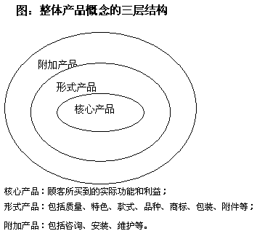
（三）提供的成本——低成本領先問題
在向客戶提供什麼和怎麼提供方面的優異表現尚不足以使您的市場領導地位牢不可破，您還必須在提供給客戶的產品和這一提供過程方面具有領先的低成本競爭優勢。因為一方面，作為“經濟人”的客戶不僅僅關心您所提供給他的價值，他更關心他取得這些同等價值時所付出的成本。另一方面，競爭者會投消費者所好，不時挑起價格戰來從您手中搶奪客戶。如果您沒有這方面的優勢，那麼消費者不會買您的賬，競爭者會對您毫不留情。這樣您的市場地位就會是無本之木，還談什麼“長贏不敗”？！
在這方面，海爾為我們提供了極好的典範。
海爾，這個17年前還是一個瀕臨倒閉的幾百人小廠，現在已經成為一個在１３個國家設有工廠、產品銷往１６０多個國家、2000年年銷售額約50億美元、佔有國內１／４多的家電銷售市場和出口創匯最多的家電企業，世界白色家電行業排名第六，多年穩居國內行業第一，是國內本行業名副其實且受人尊敬市場領導者。
我們先看看他是怎樣做好產品創新的。
按照客戶的需求生產。海爾有著可以根據用戶的不同需求而生產功能型號等各不相同產品的世界先進的柔性生產製造系統，海爾彩電生產線居於世界領先水平，電腦集散資料管理系統和線體自動化程度兩項居於亞洲領先水平，中央信號發生系統、彩電生產速度、顯像管上裝精確度三項居國內領先水平。
注重產品的質量。 17年前的“砸冰箱事件”和海爾人“高標準 精細化 零缺陷”的質量理念早已為人們所熟知。近年來，海爾在品質管制方面“OEC管理模式”的創新又成為眾多企業學習和模仿的對象。
海爾的產品創新絕沒有僅僅停留在對產品生產和質量的重視上，他更加重視滿足客戶不斷變化需求的產品開發方面。海爾除了在企業內部設立了博士後研究站以外，還和東芝、菲力浦、邁茲、朗訊等成立了48個研究中心，與國內25所高校的120名教授建立了合作網路。不僅外部資源豐富，而且資金投入巨大：1997年科技投入已經是4．32億元，1998年迅速增長到7．38億元。平均每天都有一個新產品問世，每天申報兩個專利。目前，海爾擁有1800項專利，是中國企業之最。由於這方面的重視，海爾推出了國內第一台解決“電視轟擊症”的健康拉幕式彩電。推出了第一台針對美國市場專門研製開發的V-Chip防暴力彩電，能夠對美國政府為預防青少年犯罪而在電視節目信號中預設密碼的節目暴力級別進行區分和控制，使美國家長可以放心地讓孩子遠離電視暴力。海爾CEO張瑞敏“三角形冰箱”的論點和經銷商網上定制電冰箱的活動更是海爾在產品開發方面重視客戶的一個絕佳體現。
除了在產品質量和新功能方面的創新外，海爾還在產品的地域方面不斷創新，產品銷往160多個國家，是家電企業中出口創匯最多的企業。
在向消費者提供產品的速度方面，海爾不僅在國內同行業第一個打出的“海爾物流”品牌，而且還利用國內國際的知名物流巨頭合作。不惜代價這樣做的目的正是為了在速度方面搶先競爭對手一步。實際上在另一方面物流方面的努力也加快了公司的資金周轉速度，為公司創造了新的經營資金來源。
我們再看看海爾是怎樣做好服務創新的。
海爾的服務領先的做法，已經創造出一個他區別於其他競爭者的明顯的競爭優勢，徹底打破了計劃經濟時期人們所認為的只有頂尖的技術才是企業的核心競爭能力的看法。空調產品的“無塵安裝服務”，彩電等產品的“三全服務”、“產品生日服務”、“e卡通服務”和“五個一服務”都創造了國內和同行業服務的先河，成為人們競相模仿的對象。
下面是我在海爾洗衣機方面的一個親身經歷，它將讓您更加貼身地體會到為什麼服務是海爾的競爭優勢。需要說明的是，服務不僅僅在產品售後，這一點您做到了嗎？為了節省篇幅，我將用表格的形式來向大家描述，請大家都設身處地地逐點對照，看看自己的企業究竟做到了什麼程度？為什麼做不到人家這個程度？怎樣才能做到海爾這樣或超越它？相信按此步驟做完這個小實驗您將有非同尋常的收穫。
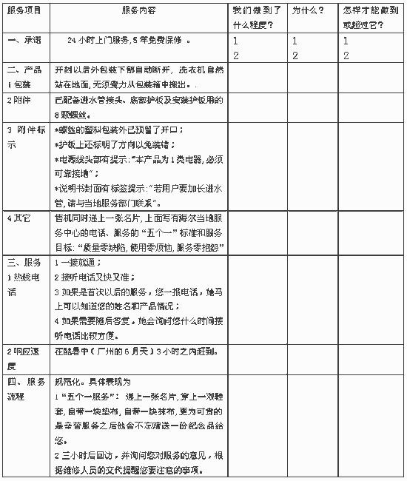
最後我們再看看海爾在低成本方面的做法。
這裏要澄清的一個觀念是低成本不等於低的銷售價格，客戶心目中的低成本實際上是一種支出/所得比，在分子“支出”不變的情況下，分母“所得”越大則消費者所感知的“成本”越低。如果您的對低成本競爭優勢的理解還停留在分子“支出”這個水平，那麼您從今天起就該趕快換腦了。否則，您的企業只能走向假冒偽劣這一歧途，最終被市場所淘汰。因為作為一個市場領導者，您千萬不能掉進競爭者給您設定的“價格陷阱”裏，而應該用您在“分母”方面煉就的內功（如服務）來獲取客戶心甘情願付出的價格增值。這也就是為什麼我們看到擺在商場中的海爾產品總是比同類產品價格要高，而我們又說海爾具有低成本競爭優勢的原因。
第三，執行上述市場領導競爭策略將產生的結果
注意這裏所說的“結果”是個中性的辭彙，也就是說在不同的情況它可以有不同的褒貶含義，這跟您對這些策略的理解和執行有關——您要根據內外界條件的不同來使用不同的策略，不同的條件下運用相同的策略，獲得的結果可能正好相反。
產品創新是有限度的產品創新，是和企業的實際經營實力和外界競爭環境相適應的產品創新，否則漫無目的的創新，被勝利衝昏頭腦的創新，只能使您的精力分散，沒有核心競爭力，被競爭對手更快地超過。海爾擁有69大門類10800多個規格品種的龐大產品群，因此很多教科書認為海爾是多元化經營的典型，實際上海爾這種多元化只是一種基於自己核心競爭力的產品創新，它的產品創新實際上都是以其在家電行業的核心競爭力為根據的。競爭角度講，其完整產品線的建立主要是不給競爭對手在產品線上留下進攻的空檔，即使是有一兩項超越本行業的範圍，也是出於對新的利潤增長點的培育和化解企業經營風險的考慮，是在其能力的可控制範圍內。有這個核心競爭力的控制，它的產品創新才能“形散而神不散”，才能在激烈的競爭中立於不敗之地。相反的例子是前些年哪些在某一局部市場或很小的專業領域剛剛獲得“領導地位”的所謂名牌企業，因為被一時的勝利沖昏了頭腦，因此就無限度地引用市場領導者的產品創新策略，也美其名曰“產品創新”、“多元化經營”、“化解專業化風險”，甚至有一下子從電腦業“創新”到房地產業、保健品業的，結果只能是自食其果，而今這些品牌還有幾個人想得起？！
服務創新方面，您的創新服務必須是消費者“買您的賬”的創新，否則，您非但得不到增值的價格，而且還會空耗一場努力，致使成本上升。相信很多企業有過這方面的反面經驗。低成本競爭優勢的培養方面也是這樣，消費者的支出是“分子”，您提供給他的產品和服務是“分母”，兩者互為因果關係，任何一者運用不當都會適得其反。這裏我們就不再一一舉例說明了。
讓我們回顧一下本文的重點：
第一，市場領導者必須在營銷組合和企業內部等方面具有相應的實力；
第二，其保持市場領先策略的根本是要比競爭對手更能獲得跟客戶交易的優勢地位，讓客戶的“貨幣選票”更多地投向您；
第三，所有這些策略都必須結合企業的內外部實際情況來具體運用。

